<https://help.quintoandar.com.br/hc/pt-br/articles/360056821892-Como-solicitar-novas-fotos-ou-reagendar-a-sess%C3%A3o-de-fotos-para-o-meu-im%C3%B3vel>

Como solicitar novas fotos ou reagendar a sessão de fotos para o meu imóvel?

Agende uma nova sessão de fotos ou reagende a sessão para o seu imóvel aqui.

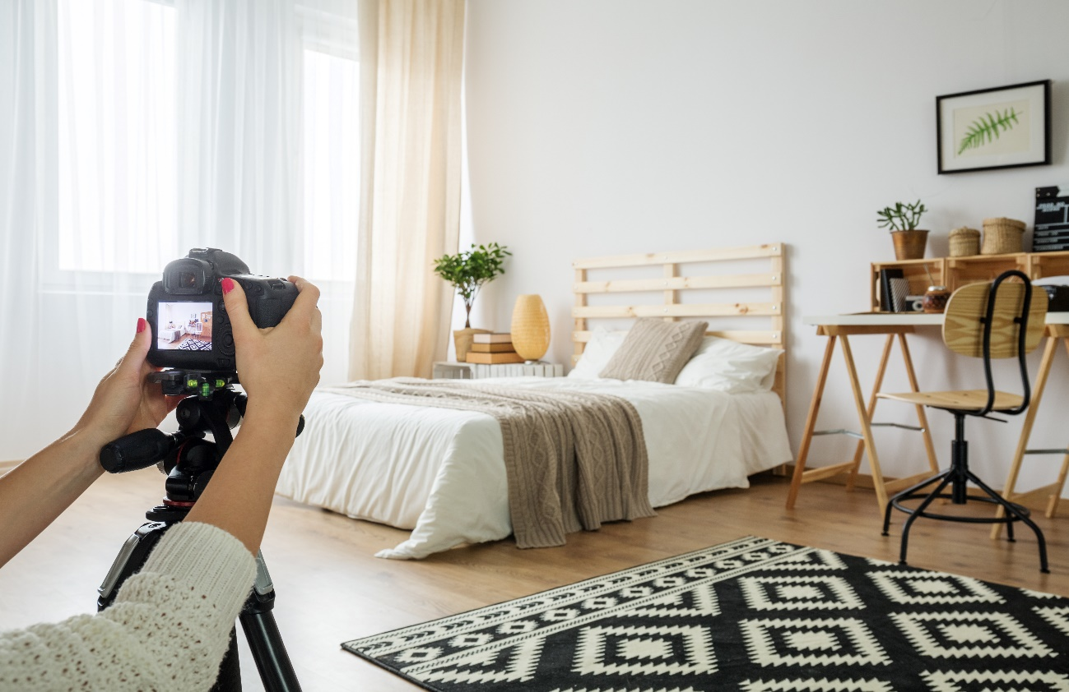

Nós oferecemos profissionais especializados em registro fotográfico dos imóveis para deixar o seu anúncio mais profissional e atraente. Fotos atualizadas das condições do imóvel resultam em visitas mais produtivas e um fluxo de locação mais eficiente.  
  
Caso perceba que sua sessão de fotos foi cancelada ou precisa reagendar uma nova, é só preencher o seguinte formulário e um especialista entrará em contato com você. Se você for um parceiro **B2B Prime,** marque a opção “Agendamento ou reagendamento de Foto B2B Prime” : <https://www.cognitoforms.com/f/iuJz5jJtq0aZ_9F_TYGtfQ/91>**Em casos de mudanças significativas no imóvel, como instalação de pisos, pintura completa ou mudanças estruturais, é importante que a última sessão de fotos tenha ocorrido há mais de 3 meses, esta condição não se aplica a imóveis que acabaram de ser publicados.**  
  
Após o preenchimento, nosso time responsável entrará em contato para informar sobre a data de agendamento das fotos e é necessário que acompanhar o fotógrafo na sessão de fotos ou disponibilizar as chaves na portaria. Caso seu imóvel esteja em processo de fim de contrato, é preciso aguardar a saída do inquilino para fechar os detalhes do agendamento.  
  
Lembrando que, as novas fotos passam por uma análise de qualidade e, eventualmente, uma nova sessão pode ser necessária para garantir a melhor representação do seu imóvel.